附件1
省直机关网上理论知识学习测试
系统登录答题具体操作方法

一、通过电脑登录系统具体操作方法
第一步：点击吉林机关党建网“省直机关理论知识学习测试系统登录入口”飘窗，即可登录进入系统。
第二步：登录进入系统后，点击“考成绩”。
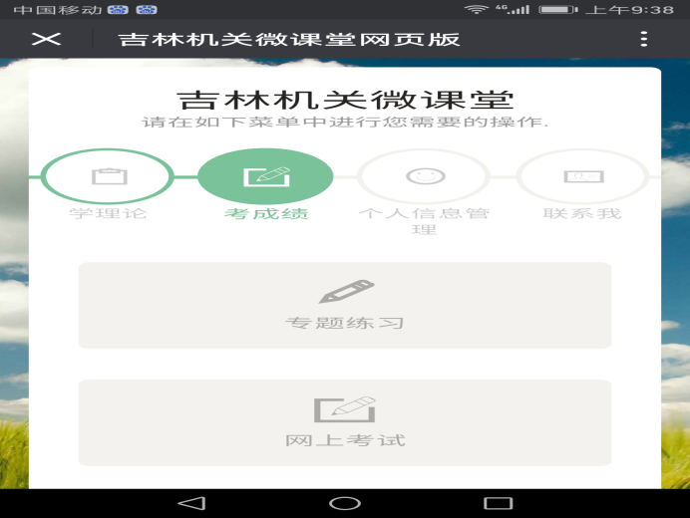
第三步：再点击“网上考试”进入登录微课堂，输入用户ID（单位给每名党员分配的登录答题七位代码：3位单位代码+4位个人代码），输入密码（初始密码统一设置为“888888”），点击“登录”进入答题页面。
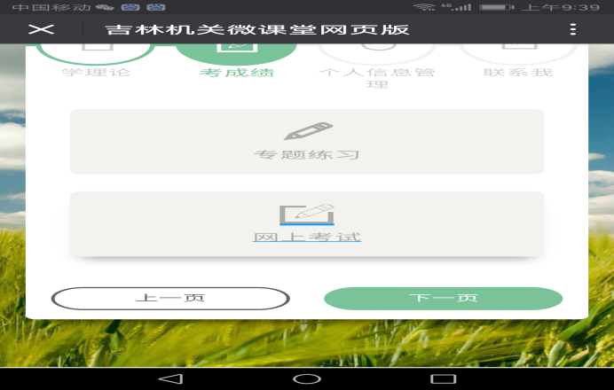
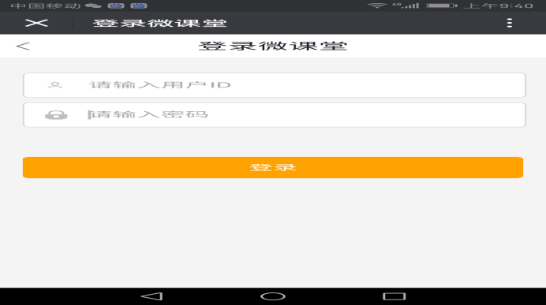
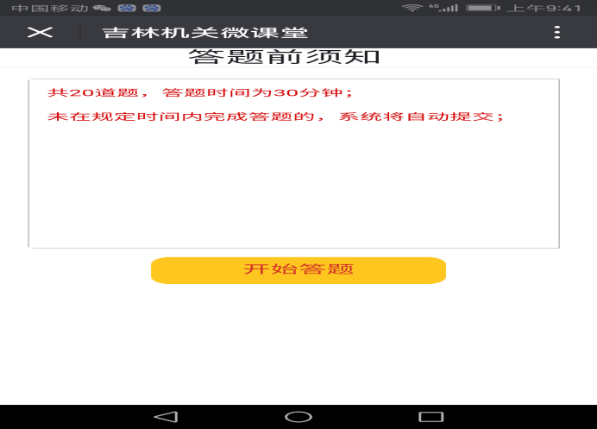
第四步：点击开始答题，即可答题。
（1）答题时间为30分钟，如您答题时间超过30分钟，不论您是否答题完毕，系统都将自动提交，请参与答题的同志注意答题时间；
（2）共20道题，每题5分，总分为100分；
（3）题目分为“单选”和“多选”，每个题目下方都有标注“单选”或“多选”，请注意不要“错选”或“漏选”答案；
（4）答题时点击备选答案前面的小方块即可选择正确答案，然后点击“确定”进入下一题，答完第20道题目，即可点击“结束答题”提交，系统将自动显示此次答题结果及分数。
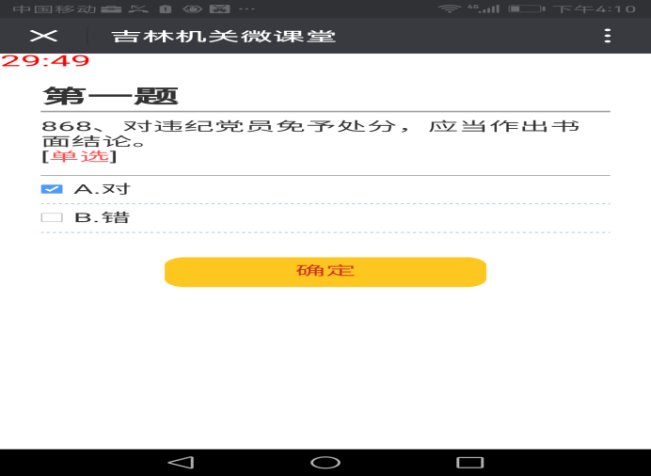
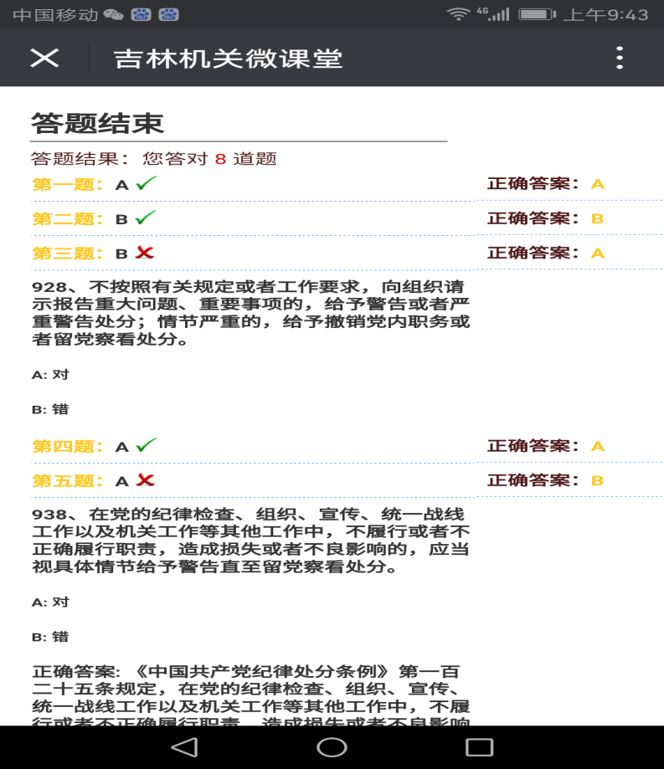
二、通过微信公众号（吉林机关微课堂）登录系统具体操作方法
第一步：扫描上方二微码，即可登录进入系统。
第二步：登录进入系统后，点击“考成绩”。
第三步、第四步同电脑登录具体操作方法（在此不作详细描述）。

